**การทดสอบบอร์ด AIoTDaaN เบื้องต้น**

1. เปิด Arduino IDE คลิกเมนู File > Preferences



2. ในช่อง Additional Boards Manager URLs: ให้พิมพ์ http://dl.sipeed.com/MAIX/Maixduino/package_Maixduino_k210_index.json แล้วคลิก OK

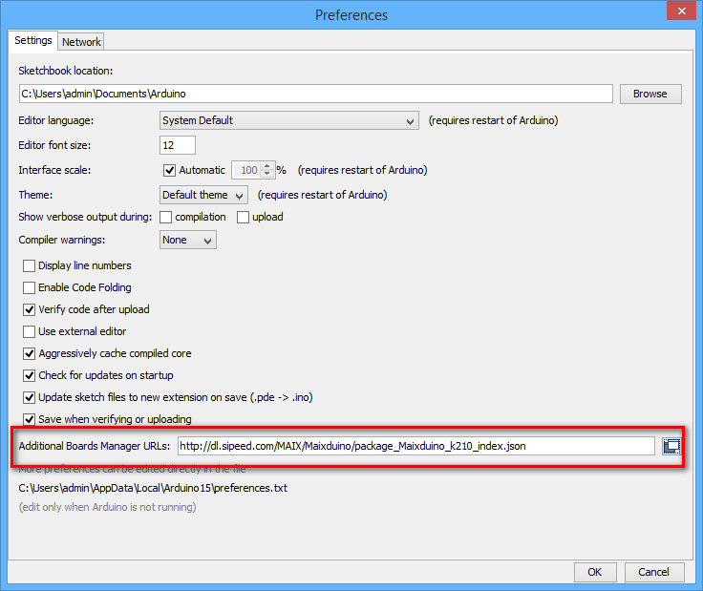

3. คลิกเมนู Tools > Board > Boards Manager…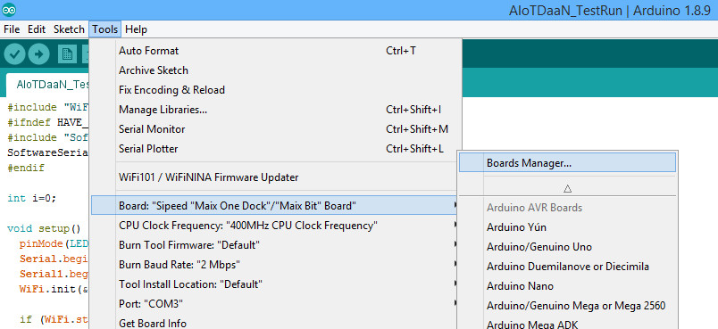

4. หน้าจอ Boards Manager เลื่อนลงมาในช่อง Maixduino(k210) นำเมาส์มาวางในช่องนี้ แล้วคลิก Install รอจนติดตั้งเสร็จ แล้ว Close เพื่อปิดหน้าจอนี้

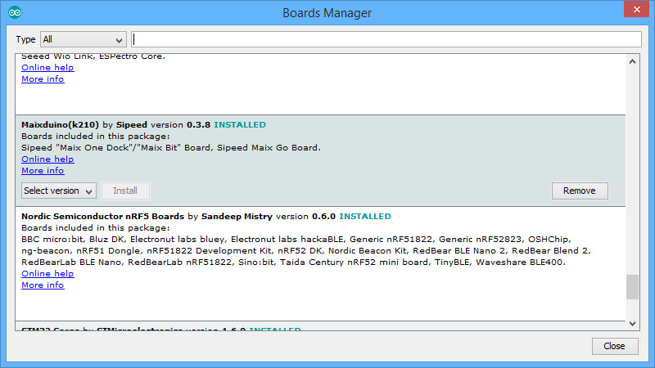

5. เปิดโปรแกรม AIoTDaaN_TestRun.ino  
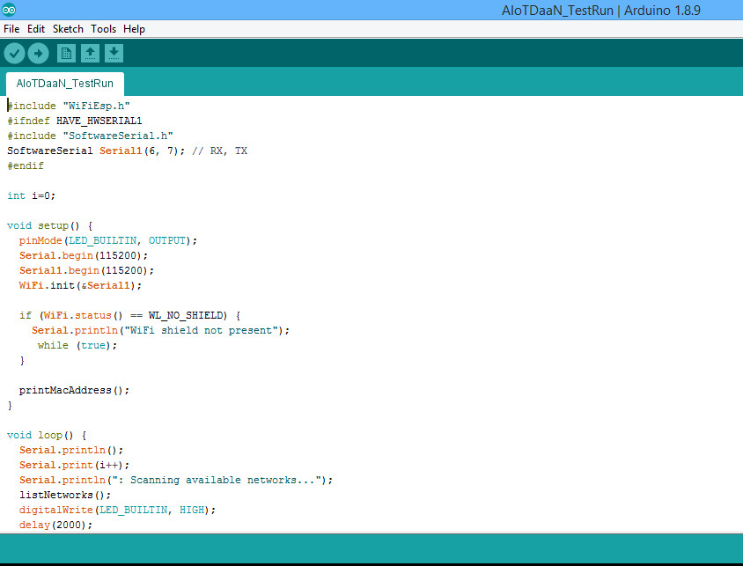

6. ให้เสียบบอร์ด AIoTDaaN ในช่อง USB ของเครื่องคอมพิวเตอร์

คลิกเมนู Tools เลือก Board: “Sipeed “Maix One Dock” /”Maix Bit” Board”

เลือกพอร์ตให้ตรงกับบอร์ด(ในที่นี้ COM3)

เลือก Programmer: “k-flash”

แล้วคลิกปุ่ม Upload

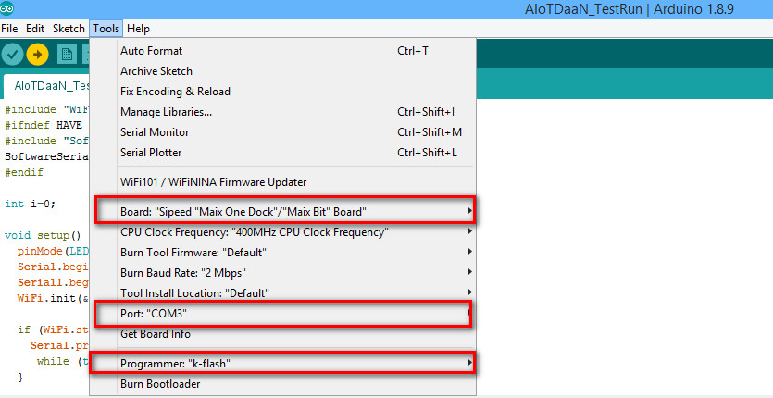

7. รอจนอัปโหลดเสร็จ ขึ้นข้อความ [INFO] Rebooting… แล้วคลิกปุ่ม Serial Monitor คลิกเครื่องหมายถูกหน้า Autoscroll จะได้ mac address ของบอร์ด และลำดับของการสแกนไวไฟ AP ตั้งแต่ลำดับ 0..1..2

7.1 ให้กดปุ่ม RESET ค้างไว้, กดปุ่ม BOOT ค้างไว้, ปล่อยปุ่ม RESET, ปล่อยปุ่ม BOOT ลำดับการสแกนจะหยุดไม่เลื่อนต่อ

7.2 ให้กดปุ่ม RESET ลำดับการสแกนไวไฟจะไปเริ่มที่ 0 ใหม่

7.3 สังเกตไฟ Power LED สีฟ้า จะติดสว่าง

7.4 สังเกตไฟ io13 สีเหลือง จะติดดับ กระพริบ

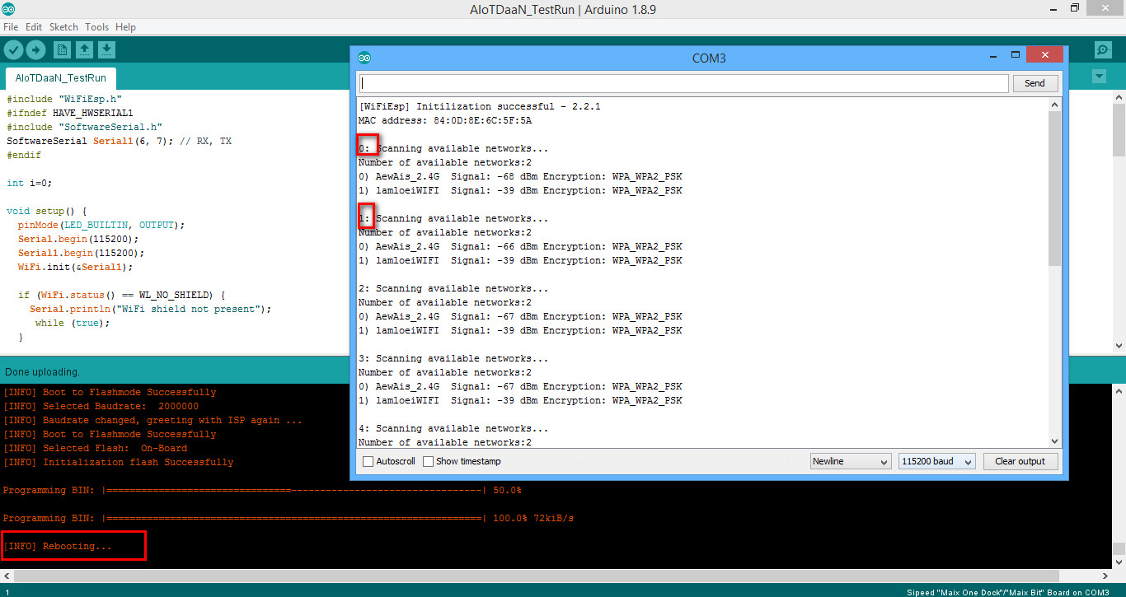

8. ให้เสียบบอร์ดกับ Power Bank สังเกตไฟ io13 สีเหลือง จะติดดับ กระพริบ

9. ทดสอบเสร็จสิ้น

10. ให้เสียบบอร์ดใหม่ แล้วเริ่มขั้นตอนที่ 6 ใหม่

-จบ-